
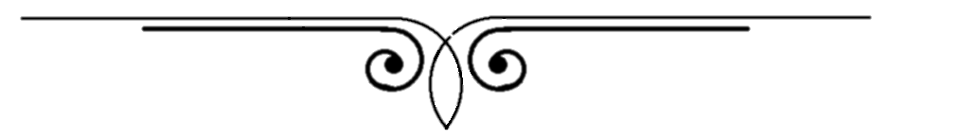
Покровский листок

Апрель 2018
№4 (12)
Приходская газета Покрово-Никольского храма г. Клайпеда

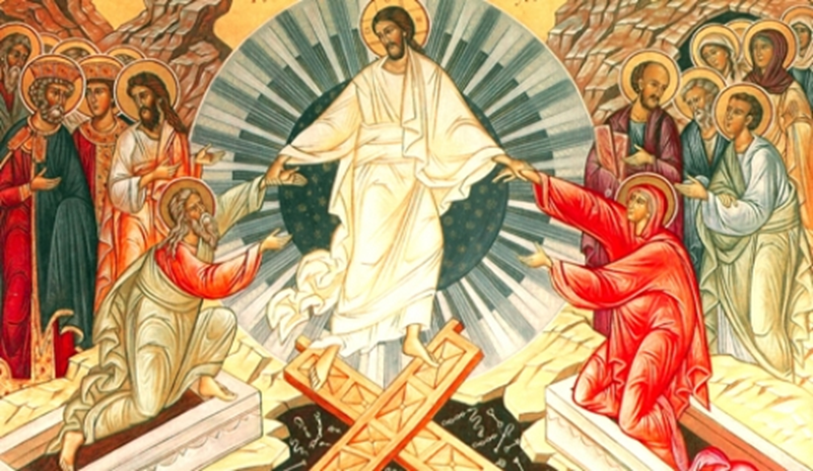
Христос воскресе

1 апреля –Вход Господень в Иерусалим
Уж верба вся пушистая
Раскинулась кругом;
Опять весна душистая
Повеяла крылом.
Афанасий Фет
7 апреля — Благовещение
Благую весть сердцам,
как Ангел кроткой Деве,
Приносит этот день
и нам в житейской мгле.
Забыть бы о вражде, о злобе адской, гневе,
И легче бы тогда всем было на земле.
Александр Красницкий

8 апреля — Воскресенье Христово
Христос Воскрес! Христос Воскрес!
Пусть эти радостные звуки,
Как пенье ангелов с небес,
Рассеют злобу, скорби, муки!
Соединим все братски руки,
Обнимем всех! Христос Воскрес!
Константин Роше

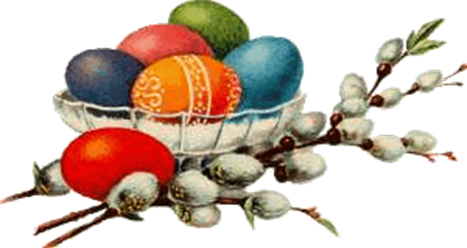

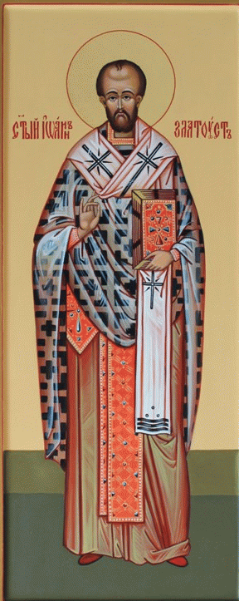
Аще кто благочестив и боголюбив,
да насладится сего добраго и светлаго торжества. Аще кто раб благоразумный, да внидет радуяся в радость Господа своего. Аще кто потрудился постяся, да восприимет ныне динарий….
Где твое, смерте, жало; где твоя, аде, победа; воскресе Христос, и ты низверглся еси. Воскресе Христос, и падоша демони. Воскресе Христос, и радуются ангели. Воскресе Христос, и жизнь жительствует. Воскресе Христос, и мертвый ни един во гробе: Христос бо востав от мертвых, начаток усопших бысть. Тому слава и держава, во веки веков, аминь.
(отрывок из «Слова на Пасху»)

ПАСХАЛЬНЫЕ ОБРАЩЕНИЯ

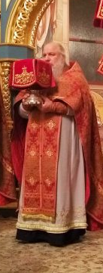
Во время ночной праздничной службы перед началом литургии после Пасхального канона в храме читается «Слово на Пасху» святителя Иоанна Златоуста. Таким образом Церковь признает это слово единственным полностью выражающим смысл Праздника, настолько полно, что без него немыслима пасхальная служба, и настолько точно, что по церковной традиции отменяется обычная пастырская проповедь в этот день.
Дорогие братья и сестры!
Из года в год благая весть о Воскресении победно звучит, побуждая нас воздать хвалу Богу и Спасителю, смертию смерть поправшему и соделавшему нас причастниками грядущей вечной жизни. Я поздравляю вас, дорогие братия и сестры, с великим Торжеством! Торжеством добра над злом. Поспешим же и мы со всеми верующими в воскресшего Христа возвещать эту радость всем людям. А возвещать мы будем добрыми делами милосердия друг ко другу, прощением обид – «простим вся Воскресением». Накормим голодных, напоим жаждущих, оденем нагих, посетим больных. Пустим воскресшего Христа в свои сердца, делая добрые дела.

ХРИСТОС ВОСКРЕСЕ!
Настоятель Покрово-Никольского храма
Протоиерей Григорий Негурица
НАША ЖИЗНЬ
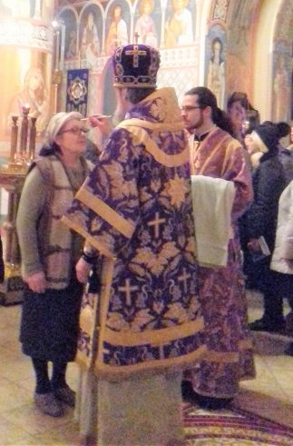
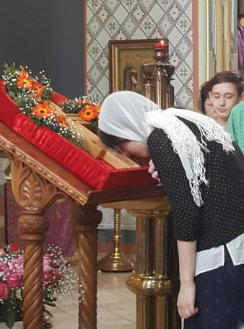
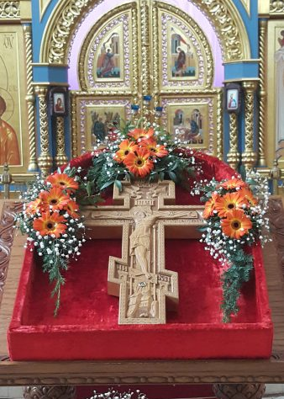
10 марта в Покрово-Никольском храме Всенощное бдение совершил Митрополит Виленский и Литовский Иннокентий. Ему сослужили настоятель протоиерей Григорий Негурица, прот. Виктор Тимонин, прот. Александр Оринка и д. Константин Томан. Во время богослужения на середину храма был вынесен Крест Господень. В конце службы Владыка поздравил прихожан с праздником, сказал важные слова о том, что несение креста – не тяжёлая обязанность, а радостное, и в то же время необходимое для спасения дело. Сам Господь сказал «…Иго бо Мое благо, и бремя Мое легко есть» (Мф. 11:29 ). Животворящий Крест Господень укрепляет православных христиан на протяжении всей их жизни. Владыка пожелал священству и прихожанам благополучно завершить Великий пост и достойно встретить Пасху Христову.

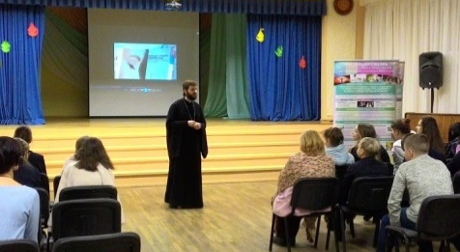
7-9 марта в Клайпедском благочинии прошел 1-й этап молодежного проекта «Геракл на распутье. Выбор пути». Председатель Комиссии по Молодежному служению Виленской и Литовской епархии священник Константин Лазукин посетил Клайпедские учебные заведения, где провёл беседы на тему «Беседы о целомудрии». 8 марта в Воскресной школе храма «Всех русских святых» состоялась встреча «Современная молодежь и перспективы духовной жизни».


2, 16 и 30 марта в Воскресной школе для взрослых состоялись занятия по изучению Евангелия от Луки. Следующие встречи состоятся 13 и 27 апреля в 19:00. Занятия ведёт протоиерей Виктор Тимонин.
Клуб общения для зрослых ««»Светлица»»
приглашает всех желающих по пятницам в 11:00.
Беседы проводит протоиерей Александр Оринка.

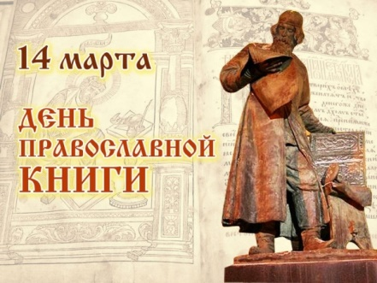
НАША ЖИЗНЬ
14 марта во всех епархиях Русской Православной Церкви отмечается День православной книги. Традиция отмечать этот день появилась по инициативе Святейшего Патриарха Московского и всея Руси Кирилла. Праздник приурочен к памятной дате: 14 марта (1 марта по старому стилю) 1564 года на Руси была издана первая печатная книга Ивана Федорова «Апостол». Традиционно к этому дню приурочено проведение выставок и чтений духовной литературы, лекций по православной культуре, конференций, открытых уроков.
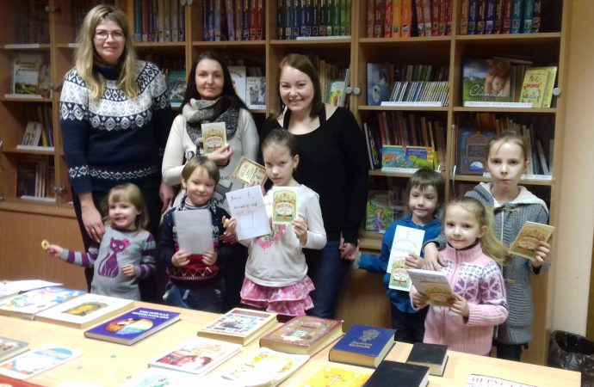
.

15 и 29 марта в младшей группе Воскресной школы прошли занятия дошкольников вместе с мамами, посвящённые Дню православной книги и подготовке к Пасхе.

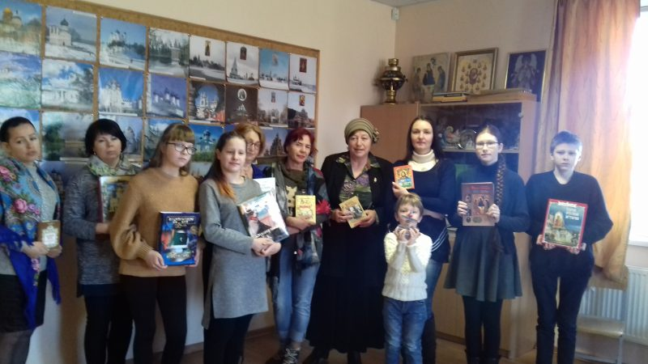
17 марта в Воскресной школе состоялась 7-я встреча участников социально-познавательного проекта «Будь в курсе». Встреча была посвящена Дню православной книги и волонтёрскому служению. В ней приняли участие более 15 человек, которые распределились на три команды: «Якорь», «Маяк» и «Корабль».

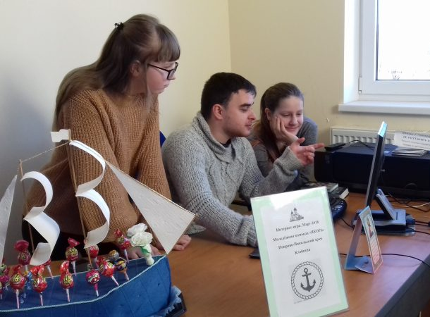
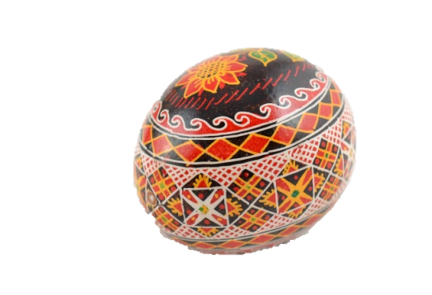
18 марта три Воскресные школы Клайпеды приняли участие в великопостной интернет-карусели «Духовная весна». Наш приход представляла молодёжная команда «Якорь» (Наталия Виршилене, Владислав Паршиковас, Валерия Карушева и Мария Матвеева).

ИЗУЧАЕМ
СВЯЩЕННОЕ ПИСАНИЕ

О необходимости и пользе изучения Священного Писания
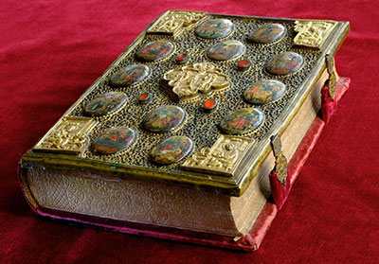
Преподобный Серафим Саровский говорил, что великая польза для человека хотя бы один раз прочитать всю Библию разумно. Так что не будем пренебрегать этим советом преподобного.
К сожалению, опыт показывает, что очень многие современные православные люди чтение Ветхого Завета для себя считают делом совершенно необязательным, бесполезным и, по сравнению с многочисленными брошюрками благочестивого содержания, считают пустой тратой времени. Хотя теоретически, наверное, каждый из вас представляет, что это не так, и что от Самого Спасителя, апостолов и святых Отцов нам передана заповедь изучать и вникать в Священное Писание.
Для нас с вами Священное Писание – это есть, в первую очередь, свидетельство о Христе, свидетельство о Боге, и если мы с вами хоть немного стараемся соблюсти заповедь Божию: «“и люби Господа, Бога твоего всем сердцем твоим, и всею душею твоею, и всеми силами твоими”(Втор.6:5): сия есть первая и наибольшая заповедь» (Мф.22:37–38). И если хоть немного мы эту заповедь принимаем во внимание, то, наверное, Священное Писание, как книга о Том, Кого мы возлюбили всем сердцем своим, всем помышлением своим, всею крепостию своею, – должно быть нам дороже любой другой книги.
Священное Писание мы еще называем божественным Откровением. Это то, что Богу было угодно открыть нам о Себе, о Своем действии в мире, о Своих отношениях с человеком, поэтому и с этой точки зрения, конечно, Священное Писание для нас необычайно важно.
Слово «библия» — древнегреческого происхождения. Название «Библия» происходит от греческого слова βίβλος — «книга» и означает собрание книг, образующих одну единую. Библию также называют «Священным Писанием» или просто «Писанием». Слово «Библия» пишется с прописной буквы, потому что оно является собственным именем, названием одной определенной книги.
ИЗУЧАЕМ
СВЯЩЕННОЕ ПИСАНИЕ

Состоит Библия из 66 книг, объединяемых в Ветхий Завет и Новый Завет. Ветхий завет, включающий в себя 39 книг – первая, по времени создания, часть Библии. Он был написан до Р.Х. и пророчествовал о пришествии Мессии. Новый завет — это 27 книг, написанных после прихода Христа; он повествует нам об искупительном служении Спасителя, излагает учение Христа и содержит пророчество о Его втором пришествии.
Две основные части Библии – Ветхий и Новый Заветы — названы так не случайно. Заветом Библия называет договор или союз двух сторон — Бога и человека, а также его внешнее удостоверение, как бы печать этого союза. Кроме того, понятие «завета» включает законы, наставления и обещания, которые Бог дал нам в Своем Святом Слове. Таким образом, Библия описывает и удостоверяет союз Бога с человеком, а также открывает нам Его заповеди и обетования.
структура библиИ (66 книг)
ВЕТХИЙ ЗАВЕТ (39 книг) |  |  | НОВЫЙ ЗАВЕТ (27 книг)
Исторические 17 книг | Поэтические  5 книг | Пророческие 17 книг | Исторические 5 книг | Послания  21 книга | Пророчество 1 книга
Закон  5 книг | Иова  Псалтырь  Притчи  Екклесиаст  Песни Песней Соломона | Большие пророки  5 книг | Евангелия  4 книги | Соборные послания  7 книг | Откровение
Бытие  Исход  Левит  Числа  Второзакон | Иова  Псалтырь  Притчи  Екклесиаст  Песни Песней Соломона | Исаии  Иеремея  Плач Иереми  Иезехилия  Даниила | Матфея  Марка  Луки  Иоанна | Иакова  1 Петра  2 Петра  1 Иоанна  2 Иоанна  3 Иоанна  Иуды | Откровение
История  12 книг | Иова  Псалтырь  Притчи  Екклесиаст  Песни Песней Соломона | Малые пророки  12 книг | История ранней церкви 1 книга | Послания Павла  14 книг | Откровение
Иисуса Навина  Судей  Руфь  1 Царств  2 Царств  3 Царств  4 Царств  1 Паралипменои  2 Паралипменои  Ездры  Неемии  Есфирь | Иова  Псалтырь  Притчи  Екклесиаст  Песни Песней Соломона | Осии  Иоиля  Амоса  Авдия  Ионы  Михея  Наума  Аввакума  Софонии  Аггея  Захарии  Малахии | Деяния Апостолов | Римлянам  1 Коринфянам  2 Коринфянам  Галатам  Ефесянам  Филиппийцам  Колоссянам  1 Фессаланихийцам  2 Фессаланихийцам  1 Тимофею  2 Тимофею  Титу  Филимону  Евреям | Откровение

ИЗУЧАЕМ
СВЯЩЕННОЕ ПИСАНИЕ

Пророчества о Христе

Количество сбывшихся библейских пророчеств исчисляется сотнями, но сегодня мы почти ничего не знаем о них.
Причина тому проста: Библия описывает историю народа Израиля на протяжении двух тысячелетий — от Авраама до Христа. Однако восприятие прошлого имеет свои закономерности: чем удаленнее от нас по времени то или иное событие, тем слабее наш интеллектуальный и эмоциональный отклик на него.
Действительно, какое может быть дело современному человеку до того, что три тысячи лет назад некто изрек пророчество, которое блестяще сбылось, скажем, две тысячи семьсот лет назад? Слишком давно все это происходило, слишком много воды утекло с тех древних времен.
Но есть одна категория библейских пророчеств, которую можно считать исключением. Правда, сами по себе эти пророчества тоже известны главным
образом специалистам по библеистике. Зато о том, как они сбылись, знают сотни миллионов наших современников. Это ветхозаветные пророчества о Христе.
Конечно же, уверенно ориентироваться в сотнях страниц Ветхого Завета могут совсем немногие из верующих. Другое дело — Евангелие. Совсем короткое, и описывающее не двухтысячелетнюю историю Израиля, а всего лишь три с небольшим десятилетия земной жизни Христа. Его содержание в общих чертах знают практически все образованные жители Земли. Но ведь Евангельская история по сути своей является сплошным исполнением ветхозаветных предсказаний о пришествии Мессии-Спасителя. Проблема лишь в том, что мы не всегда можем связать известные нам евангельские события с неизвестными нам словами ветхозаветных пророков, которые подробно описали эти события еще за несколько столетий до того, как они произошли.

Предлагаем несколько самых ярких и убедительных примеров осуществления таких пророчеств.

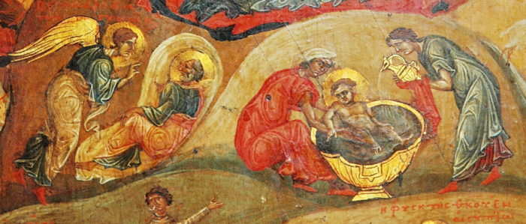
1. Рожденный от Девы
Пророк Исаия в VIII веке до Рождества Христова говорит: «…Итак Сам Господь даст вам знамение: се, Дева во чреве приимет и родит Сына, и нарекут имя Ему: Еммануил» (Ис 7:14).
Рождество Христово. Фрагмент иконы, Константинополь; XI в.

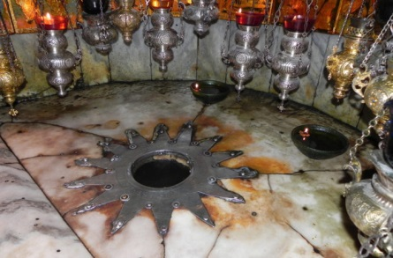
2. Место Рождества

Пророк Михей в VIII веке до Рождества Христова говорит: «И ты, Вифлеем-Ефрафа, мал ли ты между тысячами Иудиными? из тебя произойдет Мне Тот, Который должен быть Владыкою в Израиле и Которого происхождение из начала, от дней вечных» (Мих 5:2).
Вифлеем. Храм Рождества Христова.

3. Иоанн Предтеча
Проповедь Иисуса была предварена проповедью Иоанна Крестителя, готовившего народ к пришествию Спасителя (Лк 3:16). Пророк Малахия в V веке до Рождества Христова говорит: «Вот, Я посылаю Ангела Моего, и он приготовит путь предо Мною, и внезапно придет в храм Свой Господь, Которого вы ищете, и Ангел завета, Которого вы желаете; вот, Он идет, говорит Господь Саваоф» (Мал 3:1).
ИЗУЧАЕМ
СВЯЩЕННОЕ ПИСАНИЕ

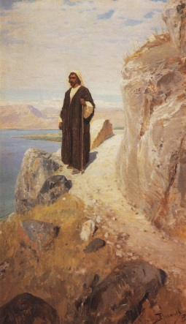
4. Начало проповеди Иисуса

После ареста Иоанна Крестителя Иисус удалился в провинцию Галилея и поселился в городе Капернауме, в пределах Завулоновых и Неффалимовых. Именно оттуда Он начал Свою проповедь Царства Небесного (Мф4:12—17).

Пророк Исаия говорит: «Но не всегда будет мрак там, где теперь он сгустел. Прежнее время умалило землю Завулонову и землю Неффалимову; но последующее возвеличит приморский путь, Заиорданскую страну, Галилею языческую» (Ис 8:22—9:1).
Василий Поленов. 1890-1900-е гг.

5. Вход в Иерусалим на ослике
Накануне иудейской Пасхи радостно встречаемый народом Христос въехал в Иерусалим на молодом ослике (Лк 19:30—35). Пророк Захария в VI веке до Рождества Христова говорит: «Ликуй от радости, дщерь Сиона, торжествуй, дщерь Иерусалима: се Царь твой грядет к тебе, праведный и спасающий, кроткий, сидящий на ослице и на молодом осле, сыне подъяремной» (Зах 9:9).

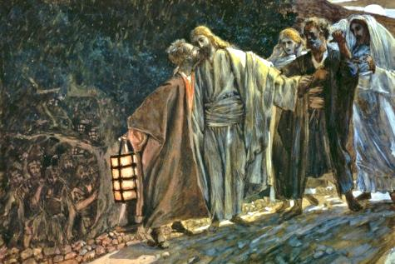
6. Предательство друга и ученика
Иуда, называвший себя учеником Иисуса, предал своего Учителя после трапезы. (Мф 26:20—21).
Пророк Давид в X веке до Рождества Христова говорит: «Даже человек мирный со мною, на которого я полагался, который ел хлеб мой, поднял на меня пяту» (Пс 40:10).
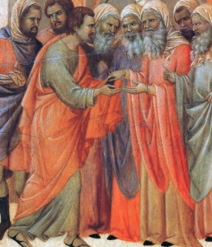
Предательство Иуды. Джеймс Тиссо

7. Тридцать сребреников
После того, как предатель Иуда узнал, что Христа осудили на смерть, он пришел к первосвященникам и бросил им 30 сребреников, которые они заплатили ему за предательство Иисуса. Эти деньги не стали класть в церковную казну, на них купили участок земли, принадлежавший гончару (Мф 27: 3—7).

Пророк Захария говорит: «И скажу им: если угодно вам, то дайте Мне плату Мою; если же нет, — не давайте; и они отвесят в уплату Мне тридцать сребреников. И сказал мне Господь: брось их в церковное хранилище, — высокая цена, в какую они оценили Меня! И взял Я тридцать сребреников и бросил их в дом Господень для горшечника» (Зах 11:12—13).
Предательство Иуды. Фрагмент. Дуччо.

8. Добровольность страданий
ИЗУЧАЕМ
СВЯЩЕННОЕ ПИСАНИЕ

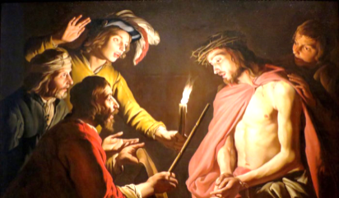
Христос знал, что его арестуют, будут мучить и приговорят к страшной смерти на Кресте. Он легко мог уйти от Своих врагов, но принял все страдания добровольно (Ин 12:27) и ничего не говорил мучителям в Свою защиту (Мк 14:60—61).
Пророк Исаия говорит: «Он истязуем был, но страдал добровольно и не открывал уст Своих; как овца, веден был Он на заклание, и как агнец пред стригущим его безгласен, так Он не отверзал уст Своих» (Ис 53:7).
Увенчание терновым венцом. Маттиас Стом.(ок. 1633-1639)

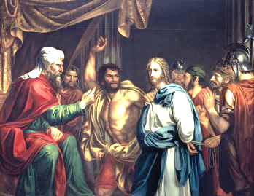
9. Оплевание и пощечины
После допроса в доме первосвященника арестованному Христу плевали в лицо и били его по щекам (Мф 26:67).
Пророк Исаия говорит: «Я предал хребет Мой биющим и ланиты Мои поражающим; лица Моего не закрывал от поруганий и оплевания» (Ис 50:6).
Христос у первосвященника Анны. Хосе́ Мадра́со и Агу́до. 1803
Около 1633-1639

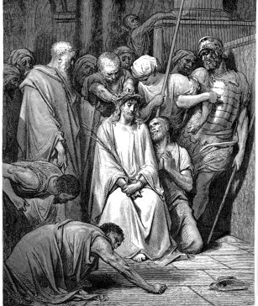
10. …И к злодеям причтен
Христа, Который не сделал ничего противозаконного, осудили и распяли вместе с уголовными преступниками (Мк 15:27—28).
Пророк Исаия говорит: «…предал душу Свою на смерть, и к злодеям причтен был, тогда как Он понес на Себе грех многих и за преступников сделался ходатаем» (Ис 53:12).
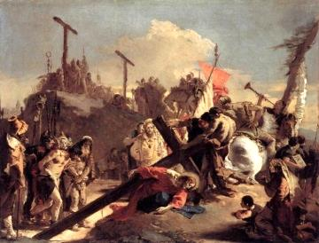

11. Распятие
Терновый венец.
Поль Гюстав Доре
Иисус был распят, как это обычно делали по-римски: Его руки и ноги прибили к кресту толстыми гвоздями, удерживавшими тело.
Пророк Давид говорит: «…Скопище злых обступило меня, пронзили руки мои и ноги мои» (Пс 21:17).
Несение креста. Джованни Баттиста Тьеполо

ПРОДОЛЖЕНИЕ СЛЕДУЕТ

Сегодня мы расскажем о храмах, посвящённых Воскресению Христову
АРХИТЕКТУРНЫЕ ЖЕМЧУЖИНЫ ПРАВОСЛАВИЯ

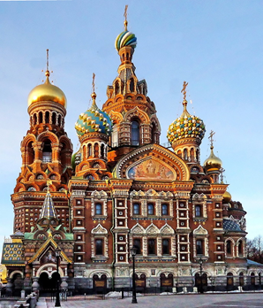
Храм Спаса на Крови, Санкт-Петербург
Однопрестольный храм во имя Воскресения Христова Санкт-Петербургской епархии; музей и памятник русской архитектуры, расположен в историческом центре Санкт-Петербурга на берегу канала Грибоедова рядом с Михайловским садом и Конюшенной площадью неподалеку от Марсова поля. Именно на этом месте произошло трагическое событие: 1 марта 1881 года народоволец И. Гриневицкий смертельно ранил Александра II, известного как "царь-освободитель", отменивший крепостное право в России. Чтобы увековечить память царя-мученика, на месте рокового покушения было решено возвести собор.
Церковь Спаса на Крови была создана в русском стиле, по образу московского собора Василия Блаженного, украшена мозаичными панно, выполненными по рисункам В.М. Васнецова и других художников. В оформлении храма использованы породы итальянского мрамора и разные виды полудрагоценных камней - яшма, горный хрусталь, топаз и другие. На цоколе церкви укреплены 20 гранитных досок, рассказывающих о важнейших событиях царствования Александра II и его реформах, а на колокольне изображены гербы губерний и областей России.
В 1908 году рядом была освящена Иверская часовня. В 1923 году Спас на Крови стал кафедральным собором. В 1930 году собор закрыли. Его планировалось снести как не представляющий ни исторической, ни художественной ценности. С 1930х годов здание стало использоваться как склад, в результате оно сильно пострадало. В 1941–1942 годах сюда свозили тела погибших во время блокады Ленинграда. В 1970 году собор передали в качестве филиала музею «Исаакиевский собор». С 1977 по 1991 год храм реставрировался, а открылся для посетителей - 19 августа 1997 года.
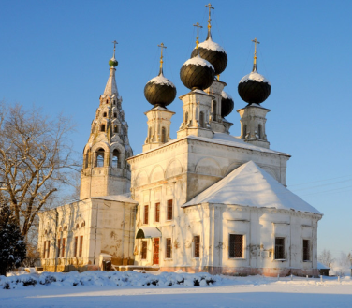
Церковь Воскресения Христова в селе Сусанино Костромской облости
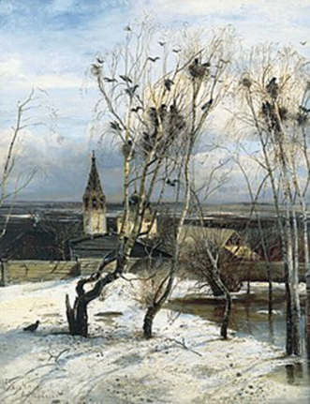
Церковь Воскресения Христова в Сусанино - православная церковь, построенная в 1690 году в селе Молвитино (ныне - Сусанино).

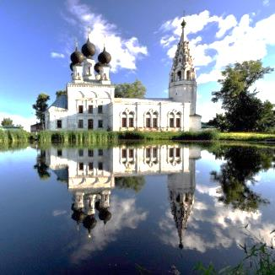
Церковь получила известность благодаря художнику Алексею Саврасову. На своей картине «Грачи прилетели» он изобразил именно Воскресенскую церковь. Сейчас в здании церкви находится музей подвига Ивана Сусанина (филиал Костромского музея-заповедника).
ПРАВОСЛАВНЫЕ ХРАМЫ ЛИТВЫ

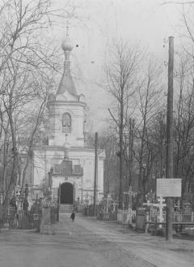
Воскресенский храм и Благовещенский собор в Каунасе

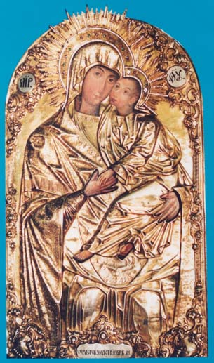
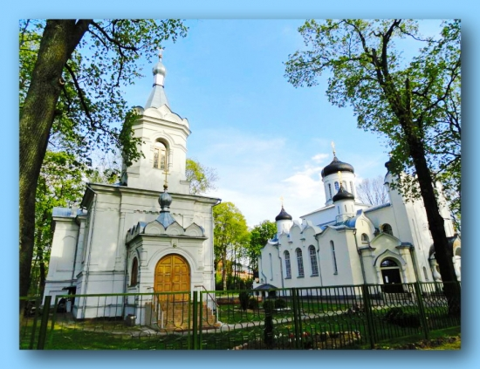
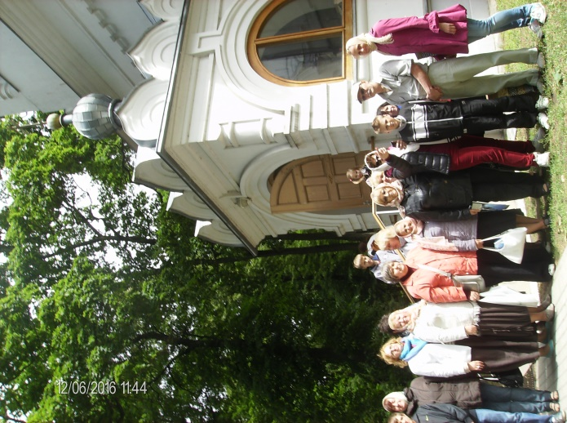
Воскресенский храм построен в 1862 г., находится рядом с Благовещенским собором, который был заложен в 1932 г. и освящён в 1935. Храм построен во Владимиро-Суздальском стиле, с пятью куполами. Почитаемые святыни Благовещенского собора – чудотворная икона Сурдегской Божией Матери, икона с мощами преп. Евфросинии Полоцкой.
Наша группа в Каунасе 12 июня 2016
Поздравляем настоятеля храма прот. Николая Мурашова, клириков церкви и прихожан с престольным праздником и Воскресением Христовым!

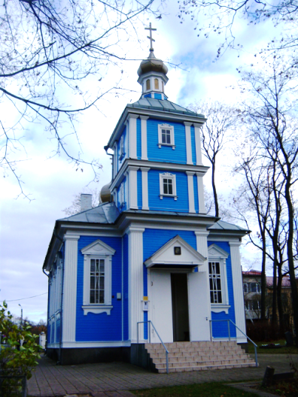
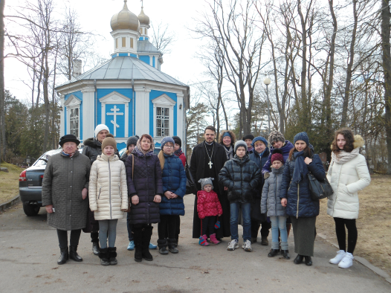
Храм Воскресения Христова в Паневежисе
Храм в честь Воскресения Господня воздвигнут в 1892 года. При храме действовало благотворительное общество, содержавшее приют. Воскресенский приход официально был зарегистрирован в 1947 г.
Наша группа в Паневежисе 19 марта 2017 года, в центре - настоятель Вознесенского храма о.Фёдор
ТЕСТ «ПАСХА»
Поздравляем со Святой Пасхой и престольным праздником настоятеля храма о.Фёдора Гуриловича и всех прихожан!
ПРОВЕРЬ СЕБЯ

1. Событием празднования ветхозаветной Пасхи было: а) Призвание Богом Авраама; б) Исход евреев из Египта; в) Избавление от вавилонского пленения.
2. Как ещё именуется праздник Пасхи в Евангелии? а) Праздник кущей; б) Праздник опресноков; в) День очищения.
3. Незадолго до пасхальной полуночи в храмах совершается: а) перенесение плащаницы на Престол; б) всенощное бдение; в) чин омовения ног.
4. Что символизирует Пасхальный крестный ход на ночном пасхальном богослужении? а) Путь жен-мироносиц ко Гробу; б) Вход Господень во Иерусалим; в) Шествие Апостолов.
5. Цвет облачений священнослужителей в начале Пасхального богослужения: а) голубой; б) красный; в) белый; г) фиолетовый.
7. Пасхальное богослужение состоит из: а) заутрени, часов, литургии; б) полунощницы, заутрени, часов, литургии; в) вечерни, утрени, чтения канона.
8. Канон Пасхи – это: а) молитвенное правило в период Светлой седмицы; б) богослужебные указания в период Светлой Седмицы; в) богослужебный гимн.
9. Важнейшей частью пасхального богослужение является: а) чтение Евангелия на разных языках; б) Литургия; в) пасхальный крестный ход.
10. По окончании пасхального богослужения принято зачитывать с амвона поздравление от: а) Президента; б) Патриарха; в) Благочинного данного округа.
11. Как в церковном уставе называется день Пасхи, если он совпадает с праздником Благовещения? а) Кириопасха; б) Антипасха; в) Пасха.
12. Схождение Благодатного Огня в Храме Гроба Господня в Иерусалиме происходит в: а) в Великую Пятницу; б) в Великую Субботу; в) в день Пасхи.
13. Когда случается самое раннее и самое позднее празднование православной Пасхи по новому стилю? а) 1 марта и 9 мая; б) 4 апреля и 8 мая; в) 10 апреля и 1 мая.
14. Откуда нам известно о Сошествии Спасителя во ад? а) Из Евангелия от Матфея; б) Из Апокалипсиса; в) Из апостольских посланий.
15. Когда раздробляется и раздаётся верующим артос? а) в пятницу Светлой Седмицы; б) в субботу Светлой Седмицы; в) В Неделю вторую по Пасхе (Антипасху).
16. Какое Евангелие читают на Пасхальной Литургии? а) Матфея; б) Луки; в) Иоанна.
17. В какой день Великого Поста по Уставу Церкви земные поклоны совершают в последний раз? а) Великий Четверг б) Великую Пятницу в) Великую Субботу
18. Сколько дней празднуется Пасха? а) 7; б) 14; в) 40; г) 50.
Ответы будут опубликованы в следующем номере.
Первые художественные иллюстрированные открытки
были выпущены 120 лет назад – к Пасхе 1898 года
СТРАРИННЫЕ ОТКРЫТКИ
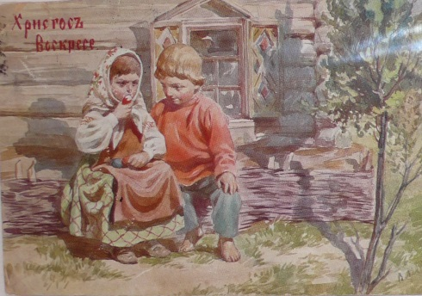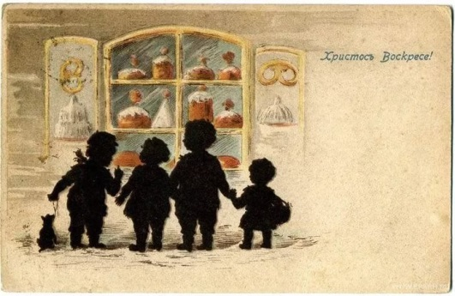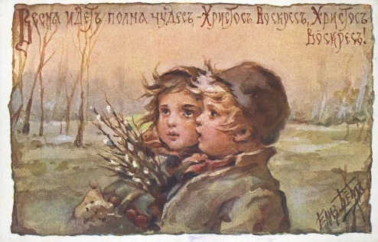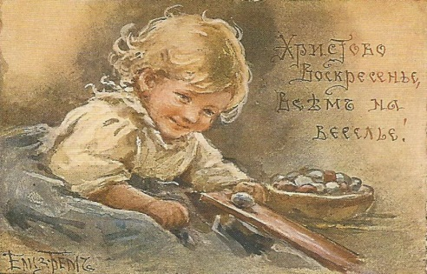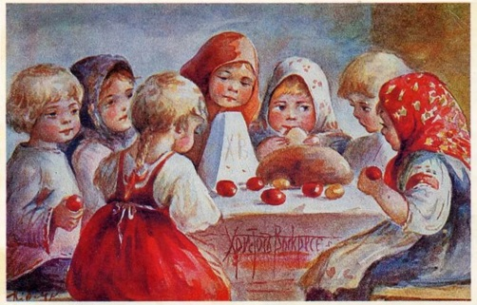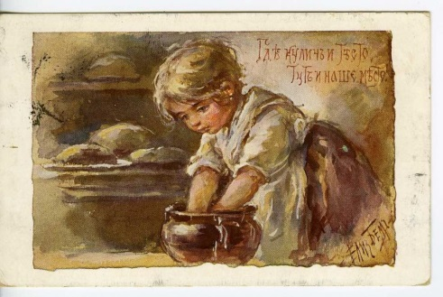
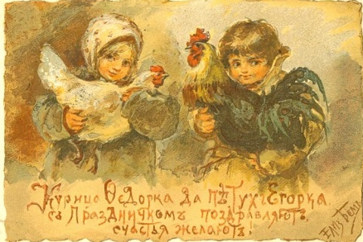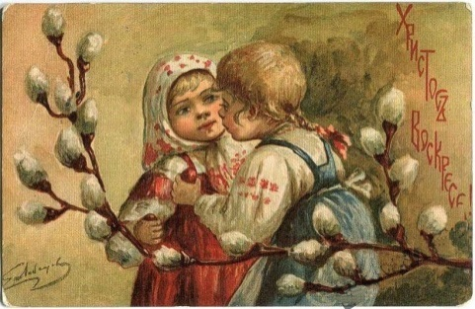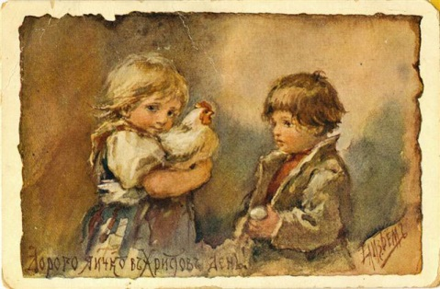
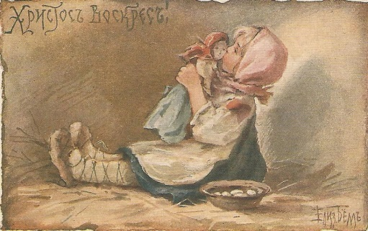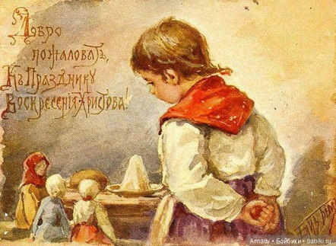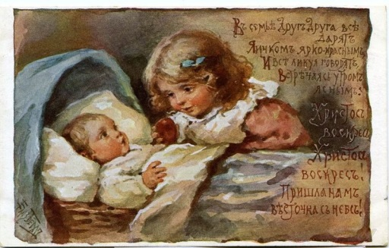
ВОЛОНТЕРСКОЕ СЛУЖЕНИЕ
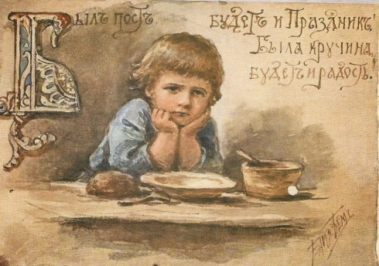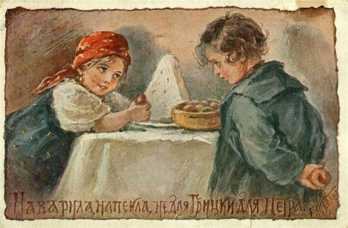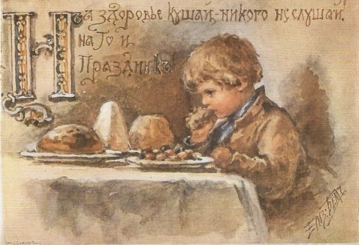
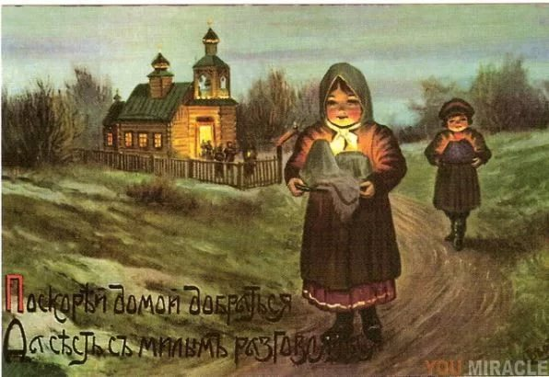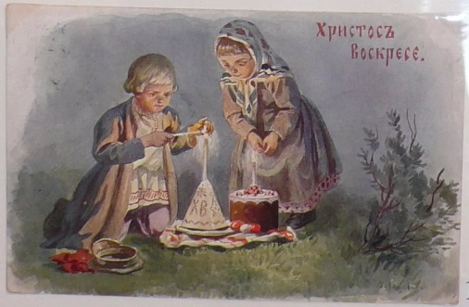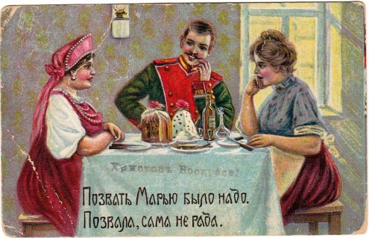

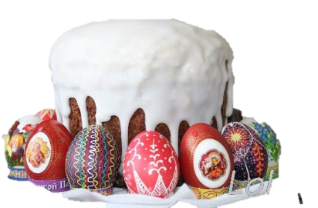
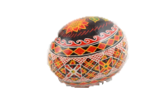
АНОНС
Приглашаем на детский праздник ПАСХИ в Воскресной школе Покрово-Никольского храма - 9 апреля в 18:30.
Фестиваль «ПАСХАЛЬНАЯ РАДОСТЬ»»»»» состоится
в прогимназии ««»«Сантарвес»» 13 апреля в 15:00

Концерт фольклорного ансамбля «Грамницы» (Беларусь) 14 апреля в 12:00
План занятости нашего прихода на апрель 2018 г.
N | Название | Дата, время
 | Фотовыставка «Нам-10»,  посвящённая 10-летию Воскресной школы | с 26.10.17 г.  весь год
 | Участие в творческом проекте «Времена года»  «К нам пришла весна!..» (живопись, музыка, поэзия) | четверг – 17 ч. суббота – 12 ч.
 | Вербное воскресенье. Ярмарка «Скоро Пасха» | 1.04 в 12:00
 | Праздник Пасхи. Игры на природе | 8.04 в 12:00
 | Праздник Пасхи для детей | 9.04 в 18:30
 | Участие в фестивале «Пасхальная радость» | 13.04 в 15:00
 | Подведение итогов Акции «Дари радость на Пасху!» | 8-13.04
 | Воскресная школа для взрослых | 13, 27.04 в 19:00
 | Клуб общения для взрослых «Светлица» | пятница в 11:00
 | Социально-познавательный проект:  молодёжная игра «Топ-10. Будь в курсе» 8-я встреча | 21.04  в 12:00
 | Праздник Жен-мироносиц. Поздравление для женщин | 22.04 в 12:00
 | Поездка по храмам Литвы | 29.04
Расписание занятий для детей (кроме Страстной и Светлой седмиц):
- Старшая группа (с 5 класса) – суббота: 10-12 ч. (д.ф.н. Фомин А.В.)
- Средняя группа (1-4 классы) – четверг: 17-18 ч. (Руткус О.В.)
- Младшая группа (4-6лет) – четверг: 18-19 ч. (Руткус О.В.)
- Театр (подготовка к праздникам) – среда 18-19, суббота – 11-12 (Панова И.А.)
Для взрослых:
- Воскресная школа для взрослых (прот. Виктор Тимонин) – 13, 27 апреля в 19:00
- Клуб «Светлица» (прот. Александр Оринка) – пятница: 11-13 ч.
- Творческая студия (Тамара Баран) – воскресенье: 11-13 ч.
Время работы библиотеки:
- Среда, четверг: 16 -18 ч., суббота, воскресенье: 10.30-12.30 ч.
Возможны изменения. Следите за объявлениями на сайте www.pokrov.lt
Дорогие читатели! Приглашаем принять участие в подготовке альманаха литературного творчества православных авторов Жемайтии и Клайпедского края. Если вы захотите попробовать себя в роли автора, присылайте произведения (прозу, поэзию, воспоминания, записки паломников) в Word формате по адресу: dituva-2500@yandex.ru.
Тел. +37060072001 (о. Георгий Ананьев)

АПРЕЛЬ 2018
РАСПИСАНИЕ БОГОСЛУЖЕНИЙ
1 апреля  Воскресенье | 08:30  17:00 | Литургия (Неделя 6-я Великого Поста. Вход Господень в Иерусалим.)  Вечернее богослужение
2 апреля  Понедельник | 08:00  17:00 | Литургия Преждеосвященных Даров (Великий Понедельник)  Вечернее Богослужение
3 апреля  Вторник | 08:00  17:00 | Литургия Преждеосвященных Даров (Великий Вторник)  Вечернее Богослужение
4 апреля  Среда | 08:00  17:00 | Литургия Преждеосвященных Даров (Великая Среда )  Вечернее Богослужение
5 апреля  Четверг | 08:00  17:00 | Литургия Преждеосвященных Даров (Воспоминание Тайной Вечери )  Чтение 12 страстных Евангелий
6 апреля  Пятница | 08:00  14:00  17:00 | Царские Часы  Вечерня. Вынос Плащаницы Господа Иисуса Христа  Утреня. Погребение Плащаницы Господа Иисуса Христа
7 апреля  Суббота | 08:30  12:00  22:00  23:30  00:00 | Литургия ( Благовещение Пресвятой Богородицы )  После Литургии - освящение куличей  Исповедь  Полунощница.  Литургия ( Светлое Христово Воскресение. ПАСХА )
8 апреля  Воскресенье | 09:00  17:00 | Литургия ( Светлое Христово Воскресение. ПАСХА )  Великая Вечерня
9 апреля  Понедельник | 08:30  17:00 | Литургия ( Понедельник Светлой седмицы )  Вечернее Богослужение
10 апреля  Вторник | 08:30  17:00 | Литургия ( Вторник Светлой седмицы. Иверской иконы Божией Матери )  Вечернее Богослужение
11 апреля  Среда | 08:30  17:00 | Литургия ( Среда Светлой седмицы )  Вечернее Богослужение
12 апреля  Четверг | 08:30  17:00 | Литургия ( Четверг Светлой седмицы )  Вечернее Богослужение
13 апреля  Пятница | 08:30  17:00 | Литургия ( Иконы Божией Матери «Живоносный Источник» )  Вечернее Богослужение
14 апреля  Суббота | 08:30  17:00 | Литургия ( Суббота Светлой Седмицы )  Всенощное бдение
15 апреля Вс | 08:30 | Литургия ( Антипасха. Апостола Фомы)
16 апреля  Понедельник | 08:30  17:00 | Литургия ( Преподобного Никиты, исповедника )  Парастас
17 апреля  Вторник | 08:30  17:00 | Литургия ( Радоница. Поминовение усопших )  Полиелей
18 апреля Ср. | 08:30 | Литургия ( Святителя Ионы, патриарха Московского )
19 апреля Чт. | 08:30 | Литургия ( Святителя Евтихия, архиепископа Константинопольского )
20 апреля Пт. | 08:30 | Литургия ( Преподобного Георгия, митрополита Митиленского )
21 апреля  Суббота | 08:30  17:00 | Литургия ( Апостолов Радиона, Агава и Ерма )  Всенощное бдение
22 апреля Вс. | 08:30 | Литургия ( Святых жен-мироносиц, Марии Магдалины и пр. )
23 апреля Пн. | 08:30 | Литургия ( Мучеников Терентия, Максима и Зинона )
24 апреля Вт. | 08:30 | Литургия ( Священномученика Антипы, прп. Григория Декаполита )
25 апреля Ср. | 08:30 | Литургия ( Преподобного Василия, епископа Парийского )
26 апреля Чт. | 08:30 | Литургия ( Священномученика Артемона, пресвитера Лаодикийского )
27 апреля Пт. | 08:30 | Литургия ( Мучеников Антония, Иоанна и Евстафия Литовских )
28 апреля  Суббота | 08:30  17:00 | Литургия ( Апостолов от 70-ти Аристарха, Пуда и Трофима )  Всенощное бдение
29 апреля Вс. | 08:30 | Литургия ( Неделя о расслабленном. Мучениц Ники, Ирины, Галины )
30 апреля Пн. | 08:30 | Литургия ( Преподобного Зосимы, игумена Соловецкого )


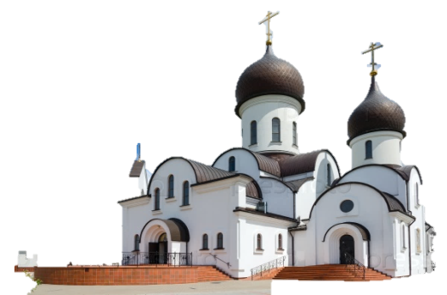
ОБЪЯВЛЕНИЯ
Храм открыт
ежедневно
с 7:30 до 18:00
Интернет страничка
нашего храма:
www.pokrov.lt

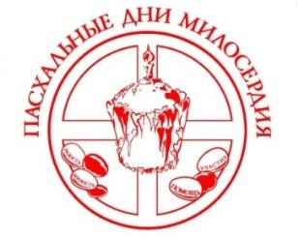
Приходская социальная служба предлагает присоединиться к традиционной благотворительной акции «Дари радость на Пасху!»

В ходе акции до 7 апреля проходит сбор средств на пасхальные подарки нуждающимся: одиноким, инвалидам, детям-сиротам и всем, кто ждёт тепла и заботы.
Подарим людям радость Светлого Христова Воскресения!
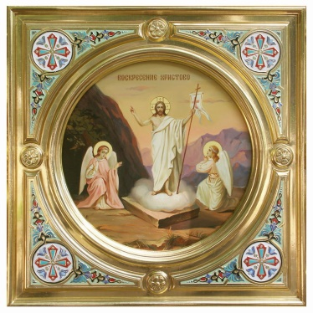
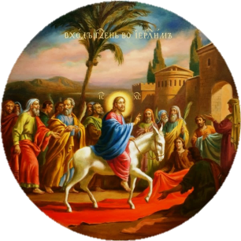
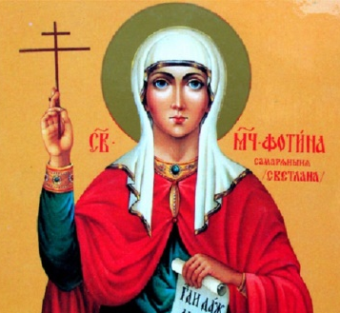
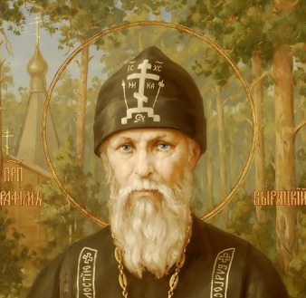
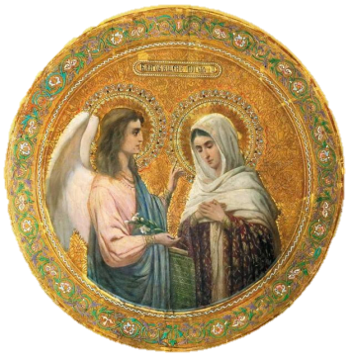
Праздники в апреле 2018 года
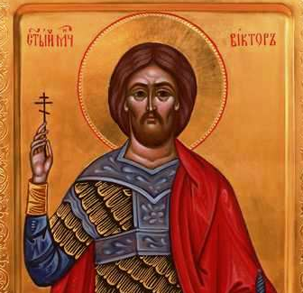

2 апреля
Мц. Фотинии (Светланы), мч. Виктора
3 апреля
Прп. Серафима Вырицкого
8 апреля
Светлое Христово Воскресение
1 апреля
Вход Господень в Иерусалим
7 апреля
Благовещение
27 апреля
Мчч. Антония, Иоанна, Евстафия
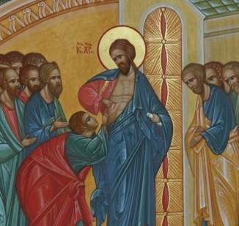
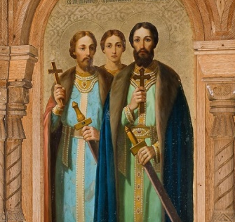
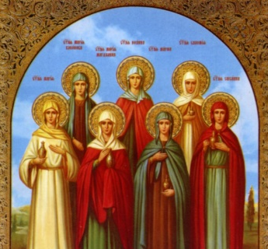
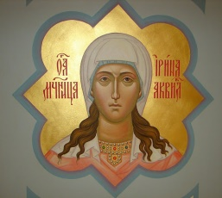
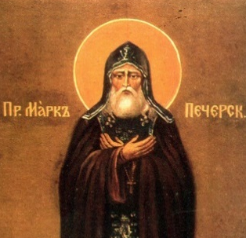
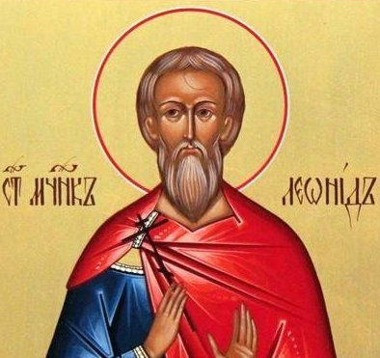
22 апреля
Святых жен-мироносиц
15 апреля
Антипасха
Апостола Фомы

29 апреля
Мч. Леонида
Мц. Ирины
11 апреля
Прп. Марка Печерского
Просьба не использовать газету в бытовых целях, её можно вернуть в храм.

Наши контакты: Периодичность издания: ежемесячно
Адрес храма: ул. Смильтялес, 14а Дата выхода: апрель 2017 года
Клайпеда, LT-95135 Приходская газета издаётся на пожертвования
Телефон: +37065606300 (храм) Тираж 300 экземляров
Эл. почта: pokrovlt@gmail.com Газета распространяется бесплатно
Поздравляем именинников с Днём Ангела! Желаем многая и благая лета!

